Лабораторная работа №8

Текстовой редактор vi

Заболотная Кристина Александровна

Содержание

# 1 Цель работы

Познакомиться с операционной системой Linux. Получить практические навыки работы с редактором vi, установленным по умолчанию практически во всех дистрибутивах.

# 2 Задание

Задание 1. Создание нового файла с использованием vi. 1. Создайте каталог с именем ~/work/os/lab06. 2. Перейдите во вновь созданный каталог. 3. Вызовите vi и создайте файл hello.sh 1 vi hello.sh 4. Нажмите клавишу i и вводите следующий текст. !/bin/bash HELL=Hello function hello { LOCAL HELLO=World echo $HELLO } echo $HELLO hello 5. Нажмите клавишу Esc для перехода в командный режим после завершения ввода текста. 6. Нажмите : для перехода в режим последней строки и внизу вашего экрана появится приглашение в виде двоеточия. 7. Нажмите w (записать) и q (выйти), а затем нажмите клавишу Enter для сохранения вашего текста и завершения работы. 8. Сделайте файл исполняемым.

Задание 2. Редактирование существующего файла. 1. Вызовите vi на редактирование файла 1 vi ~/work/os/lab06/hello.sh 2. Установите курсор в конец слова HELL второй строки. 3. Перейдите в режим вставки и замените на HELLO. Нажмите Esc для возврата в команд- ный режим. 4. Установите курсор на четвертую строку и сотрите слово LOCAL. 5. Перейдите в режим вставки и наберите следующий текст: local, нажмите Esc для возврата в командный режим. 6. Установите курсор на последней строке файла. Вставьте после неё строку, содержащую следующий текст: echo $HELLO. 7. Нажмите Esc для перехода в командный режим. 8. Удалите последнюю строку. 9. Введите команду отмены изменений u для отмены последней команды. 10. Введите символ : для перехода в режим последней строки. Запишите произведённые изменения и выйдите из vi.

# 3 Выполнение лабораторной работы

1. Первое задание: Создали каталог с именем ~/work/os/lab06, перешли во вновь созданный каталог. Вызвали vi и создали файл hello.sh, при помощи команды - vi hello.sh.

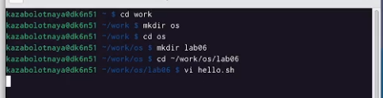

создание каталога, переход в vi

1. Нажали клавишу i и ввели следующий текст: !/bin/bash HELL=Hello function hello { LOCAL HELLO=World echo $HELLO } echo $HELLO hello Нажали клавишу Esc для перехода в командный режим после завершения ввода текста.

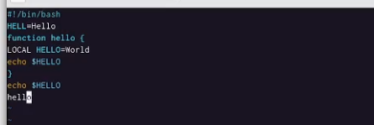

запись текста в файл

1. Нажали : для перехода в режим последней строки и внизу экрана появилось приглашение в виде двоеточия. Нажали w (записать) и q (выйти), а затем клавишу Enter для сохранения текста и завершения работы.

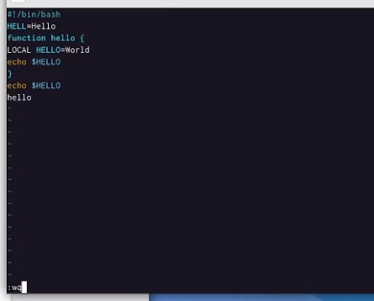

сохранение текста

1. Сделали файл исполняемым.

сделали файл исполняемым

сделали файл исполняемым

1. Второе задание: Вызвали vi на редактирование файла.

Вызвали vi на редактирование файла

Вызвали vi на редактирование файла

1. Перешли в режим вставки и заменили слово HELL на HELLO. Esc для возврата в командный режим. Установили курсор на четвертую строку и убрали слово LOCAL. Перешли в режим вставки и наберали следующий текст: local, нажали Esc для возврата в командный режим.

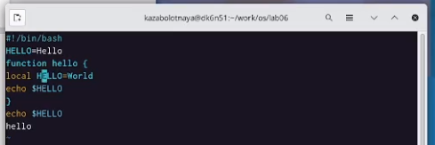

создание каталога, переход в vi

1. Установили курсор на последней строке файла. Вставили после неё строку, содержащую следующий текст: echo $HELLO. Нажали Esc для перехода в командный режим. Удалили последнюю строку. Ввели команду отмены изменений u для отмены последней команды. Введите символ : для перехода в режим последней строки. Записали произведённые изменения и вышли из vi.

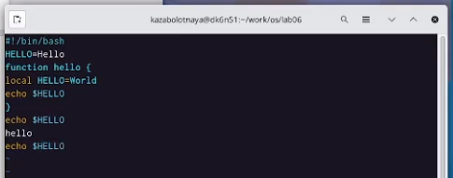

echo $HELLO

# 4 Контрольные вопросы

1. Дайте краткую характеристику режимам работы редактора vi.
2. Как выйти из редактора, не сохраняя произведённые изменения?
3. Назовите и дайте краткую характеристику командам позиционирования.
4. Что для редактора vi является словом?
5. Каким образом из любого места редактируемого файла перейти в начало (конец) файла?
6. Назовите и дайте краткую характеристику основным группам команд редактирования.
7. Необходимо заполнить строку символами $. Каковы ваши действия?
8. Как отменить некорректное действие, связанное с процессом редактирования?
9. Назовите и дайте характеристику основным группам команд режима последней строки.
10. Как определить, не перемещая курсора, позицию, в которой заканчивается строка?
11. Выполните анализ опций редактора vi (сколько их, как узнать их назначение и т.д.).
12. Как определить режим работы редактора vi?
13. Постройте граф взаимосвязи режимов работы редактора vi.

## 4.1 Ответы на контрольные вопросы

1. Краткая характеристика режимов работы редактора vi: – командный режим — предназначен для ввода команд редактирования и навигации по редактируемому файлу; – режим вставки — предназначен для ввода содержания редактируемого файла; – режим последней (или командной) строки — используется для записи изменений в файл и выхода из редактора.
2. Выйти из редактора, не сохраняя произведённые изменения, можно используя клавиши «:q!» в командном режиме.
3. Краткую характеристика команд позиционирования: – 0 (ноль) — переход в начало строки; – $ — переход в конец строки; – G — переход в конец файла; – n G — переход на строку с номером n.
4. Для редактора vi словом является: пробел; буквы, находящиеся между двумя пробелами.
5. Из любого места редактируемого файла перейти в конец файла можно с помощью клавишы G и курсора вниз, а в начало – курсор вверх.
6. Краткая характеристика основных групп команд редактирования: Вставка текста – а — вставить текст после курсора; – А — вставить текст в конец строки; – i — вставить текст перед курсором; – n i — вставить текст n раз; – I — вставить текст в начало строки. Вставка строки – о — вставить строку под курсором; – О — вставить строку над курсором. Удаление текста – x — удалить один символ в буфер; – d w — удалить одно слово в буфер; – d $ — удалить в буфер текст от курсора до конца строки; – d 0 — удалить в буфер текст от начала строки до позиции курсора; – d d — удалить в буфер одну строку; – n d d — удалить в буфер n строк. Отмена и повтор произведённых изменений – u — отменить последнее изменение; –.— повторить последнее изменение. Копирование текста в буфер – Y — скопировать строку в буфер; – n Y — скопировать n строк в буфер; – y w — скопировать слово в буфер. Вставка текста из буфера – p — вставить текст из буфера после курсора; – P — вставить текст из буфера перед курсором. Замена текста – c w — заменить слово; – n c w — заменить n слов; – c $ — заменить текст от курсора до конца строки; – r — заменить слово; – R — заменить текст. Поиск текста – / текст — произвести поиск вперёд по тексту указанной строки символов текст; – ? текст — произвести поиск назад по тексту указанной строки символов текст.
7. Чтобы заполнить строку символами $ можно использовать клавиши ni(вставить текст n раз).
8. Отменить некорректное действие, связанное с процессом редактирования, можно с помощью клавиши «.».
9. Характеристика основных групп команд режима последней строки: Копирование и перемещение текста – : n,m d — удалить строки с n по m; – : i,j m k — переместить строки с i по j, начиная со строки k; – : i,j t k — копировать строки с i по j в строку k; – : i,j w имя-файла — записать строки с i по j в файл с именем имя-файла. Запись в файл и выход из редактора – : w — записать изменённый текст в файл, не выходя из vi; – : w имя-файла — записать изменённый текст в новый файл с именем имяфайла; – : w ! имя-файла — записать изменённый текст в файл с именем имя файла; – : w q — записать изменения в файл и выйти из vi; – : q — выйти из редактора vi; – : q ! — выйти из редактора без записи; – : e ! — вернуться в командный режим, отменив все изменения, произведённые со времени последней записи.
10. Определить, не перемещая курсора, позицию, в которой заканчивается строка, можно используя клавишу $ (переход в конец строки).
11. Опции редактора vi позволяют настроить рабочую среду. Для задания опций используется команда set (в режиме последней строки): – : set all — вывести полный список опций; – : set nu — вывести номера строк; – : set list — вывести невидимые символы; – : set ic — не учитывать при поиске, является ли символ прописным или строчным. Если вы хотите отказаться от использования опции,то в команде set перед именем опции надо поставить no.
12. Определить режим работы редактора vi можно по последней командной строке.
13. Взаимосвязь режимов работы редактора vi: «Командный режим» - «Режим вставки» / «Режим командной строки».

# 5 Выводы

В ходе выполнения данной лабораторной работы мы познакомились с операционной системой Linux. Получили практические навыки работы с редактором vi, установленным по умолчанию практически во всех дистрибутивах.

# Список литературы